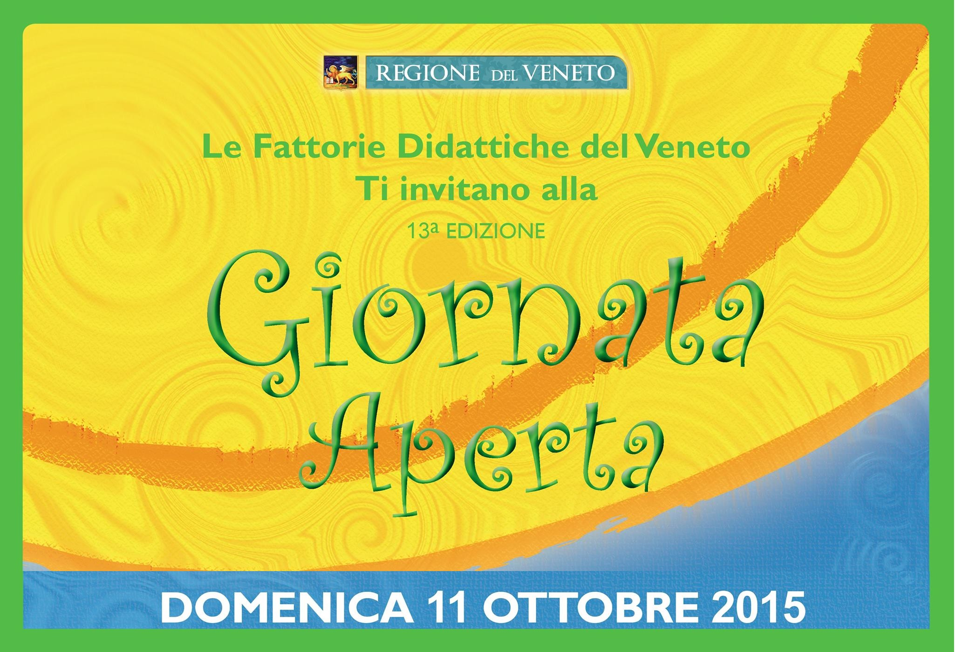
Tornano le Fattorie Didattiche Aperte
in Veneto
Domenica 11 Ottobre

La Regione del Veneto, in collaborazione con le Organizzazioni Professionali agricole, organizza la tredicesima edizione della Giornata delle Fattorie Didattiche Aperte.

Un evento dedicato alla scoperta e alla riscoperta del mondo dell'agricoltura, che domenica 11 ottobre coinvolgerà 146 fattorie dislocate sull'intero territorio regionale, per avvicinare bambini, gruppi e famiglie al vasto patrimonio di esperienze, saperi e tradizioni della campagna veneta.

Le aziende agricole e agrituristiche che aderiscono alla Giornata sono tutte iscritte all'Elenco regionale delle fattorie didattiche e quindi rispondono ai requisiti previsti dalla "Carta della qualità", in termini di sicurezza, accoglienza e didattica, secondo la recente normativa sul turismo rurale approvata dalla Regione.

Quest’anno il filo conduttore comune della Giornata si collega alle tematiche Terra e Cibo, Ambiente e Clima, Paesaggio e Cultura rurale, con percorsi di educazione alimentare e ambientale per promuovere stili di vita sani, consapevoli e sostenibili.

Le visite didattiche sono gratuite, ma è obbligatoria la prenotazione presso la fattoria didattica prescelta.

Per localizzare le diverse fattorie, conoscerle attraverso il loro sito internet e il loro profilo Facebook, avere informazioni sui programmi organizzati in occasione della Giornata aperta e su quelli proposti alle scuole e alle famiglie durante l’anno, clicca su
http://www.regione.veneto.it/web/agricoltura-e-foreste/giornata-aperta-fattorie
e cercale, provincia per provincia, sulle mappe dedicate all’iniziativa.

Tutti gli aggiornamenti sulla pagina Facebook Fattorie Didattiche Aperte
https://www.facebook.com/fattoriedidattichedelveneto

In caso di maltempo, l’iniziativa viene rinviata a domenica 18 ottobre.

